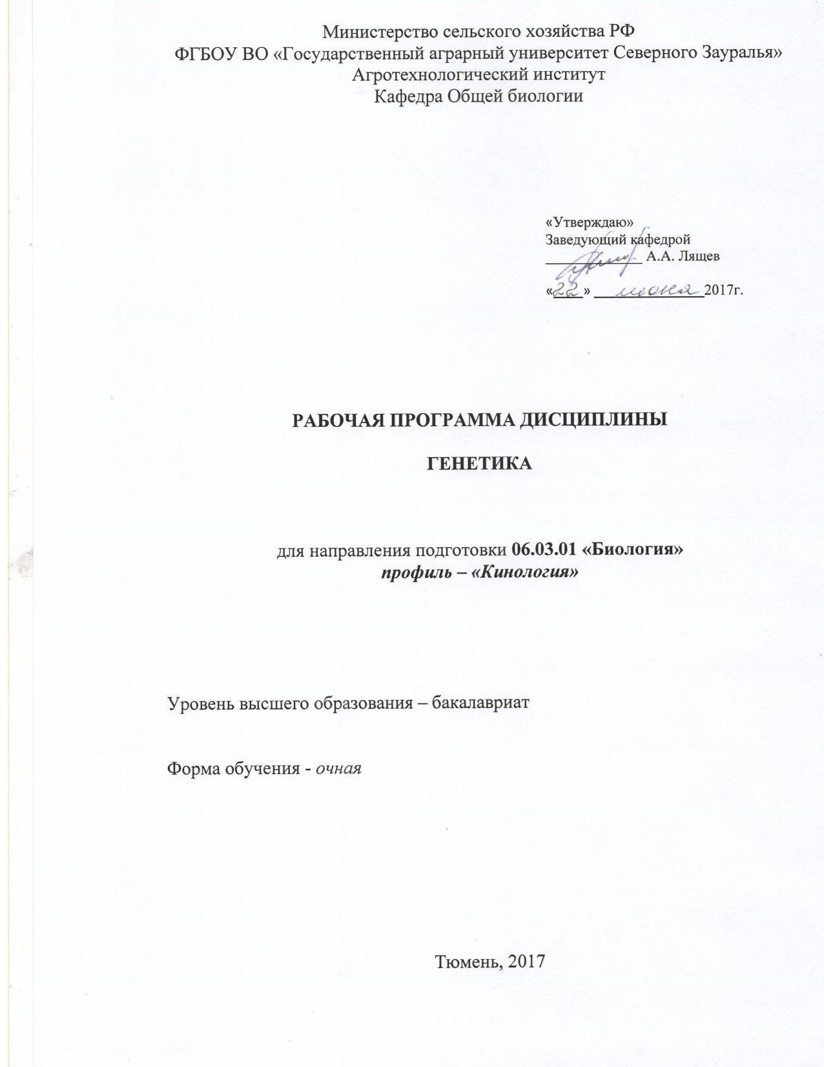

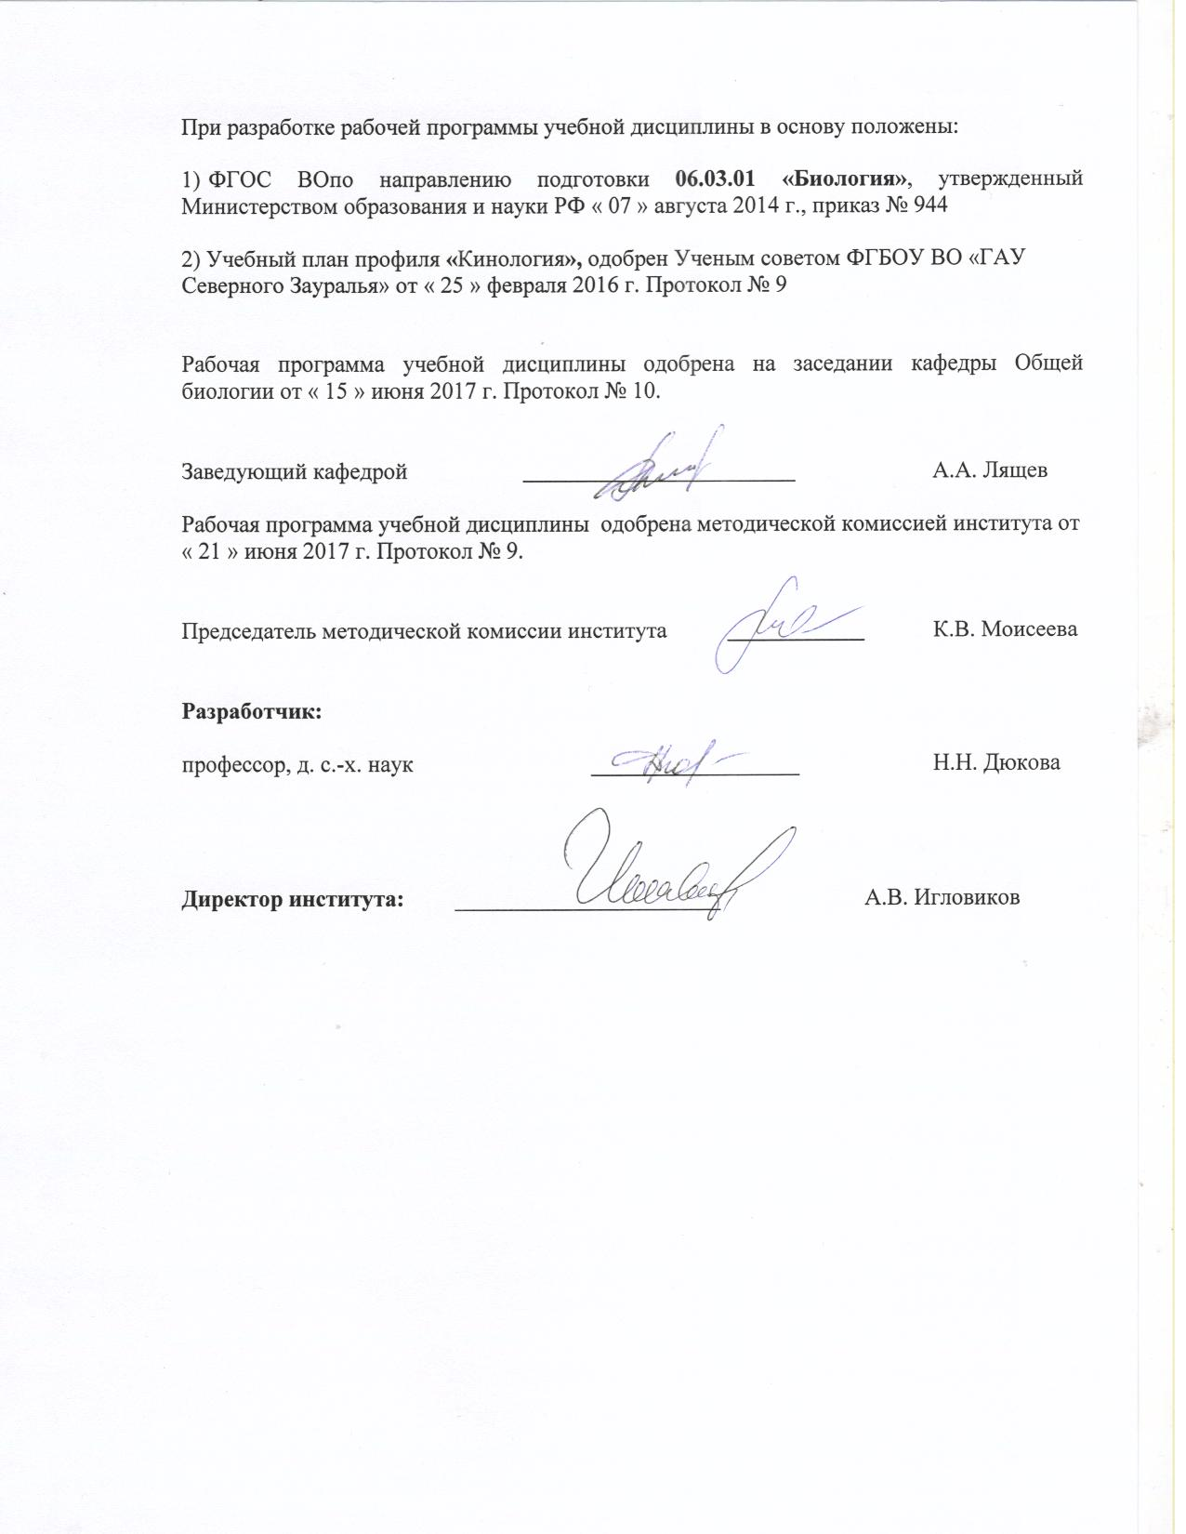

1. Перечень планируемых результатов обучения по дисциплине, соотнесенных с планируемыми результатами освоения образовательной программы

Коды компетен-ции | Результаты освоения | Перечень планируемых результатов обучения по дисциплине
ОПК-7 | способностью применять базовые представления об основных закономерностях и современных достижениях генетики и селекции, о геномике, протеомике | -знать:  -основные закономерности генетики, геномики и протеомик необходимые для использования в профессиональной деятельности;  -уметь:  -использовать современные достижения генетики и селекции;  -владеть:  - основными методами оценки современных достижений генетики и селекции
ОПК-11 | способностью применять совре-менные представления об основах биотехнологических и био-медицинских производств, генной инженерии, нанобиотехнологии, молекулярного моделирования | -знать:  -основные закономерности биотехнологических и биомедицинских производств;  -уметь:  -использовать биотехнологические подходы, вычислительные методы исследования;  -владеть:  -основными методами оценки биотехнологических производств.
ПК-3 | готовностью применять на производстве базовые общепрофессиональные знания теории и методов современной биологии | -знать:  -основные теории современной биологии;  -уметь:  -использоать на производстве знания теории современной биологии;  -владеть:  -навыками оценки основных методов биологии.

2. Место дисциплины в структуре образовательной программы

Данная дисциплина относится к Блоку 1, входит в базовую часть.
Входные знания должны включать способность студента использовать основы математики, химии, ботаники, зоологии и микробиологии:
-математика – для описания количественных характеристик скрещиваний, анализа потомства;
-химия – для оценки химических процессов, происходящих в клетке и организме;
- зоология – для изучения наследственности и изменчивости организмов;
-микробиология – для использования микроорганизмов, как модельных объектов в изучении передачи наследственной информации.
Перед изучением дисциплины «Генетика» студенты должны
-знать: основные законы естественнонаучных дисциплин;
-уметь: воспринимать информацию;
-владеть: навыками обобщения и анализа информации.
Знания механизмов сохранения и передачи наследственной информации, проявления изменчивости организмов растений и животных, имеяпредставления об основных закономерностях и современных достижениях генетики и селекции, о геномике, протеомике, об особенностях биотехнологических и биомедицинских производств, о использовании генной инженерии, нанобиотехнологии, молекулярного моделирования, полученные студентами при изучении дисциплины «Генетика», будут способствовать лучшему усвоению материала при последующем изучении дисциплин:
- введение в биотехнологию;
- биология размножения и развития;
- биология человека;
- генетика и наследственные болезни собак.
Дисциплина изучается на 3 курсе в 5 семестре (очная форма обучения).

3. Объем дисциплины и виды учебной работы

Общая трудоемкость дисциплины составляет 144 часа, 4 зачетные единицы.

Вид учебной работы | Очная форма обучения
Аудиторные занятия (всего) | 72
В том числе: | -
Лекции | 30
Лабораторные занятия (ЛЗ) | 42
Самостоятельная работа (всего) | 72
В том числе: | -
Проработка материала лекций, подготовка к лабораторным занятиям | 18
Самостоятельное изучение тем дисциплины | 10
Сообщения | 8
Экзамен | 36
Вид промежуточной аттестации | экзамен
Общая трудоемкость | 144  4 з. е.

4. Содержание дисциплины

4.1. Содержание разделов дисциплины

№ п/п | Наименование раздела дисциплины | Содержание раздела
 | Предмет, этапы развития и методы генетики | Генетика и ее место в системе биологических наук. Понятие о наследственности и изменчивости. Основные этапы развития генетики. Методы генетики. Генетика как теоретическая основа селекции и семеноводства растений, разведения и племенной работы животных. Значение генетики для решения задач биотехнологии.
 | Цитологические основы наследственности. Митоз и мейоз | Строение клетки растений и животных. Основные органоиды клетки и их функции. Ядро клетки и хромосомы. Кариотип организма. Особенности строения хромосом. Организация ДНК в хромосомах. Клеточный цикл и его периоды. Деление клетки. Митоз. Генетическое значение митоза. Отклонения от типичного хода митоза. Деление половых клеток. Мейоз. Конъюгация хромосом в мейозе. Кроссинговер. Отличия мейоза от митоза. Биологическое значение мейоза.Двойное оплодотворение у покрытосеменных растений. Ксенийность. Апомиксис и его типы: партеногенез, апогамия, апоспория.
 | Закономерности наследования признаков при внутривидовой гибридизации | Особенности и значение метода гибридологического анализа. Моногибридное скрещивание. Законы Г. Менделя. Доминантность и рецессивность. Полное и неполное доминирование, кодоминирование. Аллели гена. Множественный аллелизм. Гомозиготность и гетерозиготность. Генотип и фенотип. Дигибридное и полигибридное скрещивания. Статистический характер расщепления. Проверка достоверности гипотез о наследовании признака. Значение работ Г. Менделя для развития генетики и научно обоснованной селекции. Наследование признаков при взаимодействии неаллельных генов. Типы взаимодействия генов: комплементарность, эпистаз, полимерия. Гены-модификаторы, гены-супрессоры. Особенности наследования количественных признаков. Трансгрессия. Влияние внешних условий на проявление действия гена.
 | Хромосомная теория наследственности | Доказательства участия хромосом в передаче наследственной информации. Хромосомная теория наследственности. Генетическое определение пола. Хромосомный механизм определения пола. Расщепление по полу у разных организмов. Пол и половые хромосомы. Балансовая теория определения пола у дрозофилы. Определение пола у растений и животных. Экспериментальное изменение соотношения полов. Наследование ограниченных и зависимых от пола признаков. Явление сцепленного наследования. Совпадение числа групп сцепления с гаплоидным числом хромосом. Характер расщепления в потомстве гибридов при независимом и сцепленном наследовании. Кроссинговер. Одинарный и двойной кроссинговер. Цитологические доказательства кроссинговера. Частоты перекреста и линейное расположение генов в хромосоме. Генетические карты хромосом. Интерференция. Факторы, влияющие на кроссинговер. Равный и неравный кроссинговер. Соматическая (митотическая) рекомбинация. Цитологические карты хромосом. Сравнение генетических и цитологических карт хромосом. Роль кроссинговера и рекомбинации генов в эволюции и селекции растений и животных.
 | Наследственная и ненаследственная изменчивость | Типы изменчивости. Модификационная изменчивость. Формирование признаков как результатов взаимодействия генотипа и факторов среды. Норма реакции генотипа. Онтогенетическая адаптация. Длительные модификации. Наследственная изменчивость, ее типы. Комбинативная изменчивость, механизмы ее возникновения, роль в эволюции и селекции.Мутационная изменчивость. Основные положения мутационной теории Г. де Фриза. Спонтанный мутагенез. Влияние генотипа и физиологического состояния на спонтаннуюмутабильность. Прямые и обратные мутации. Закон гомологических рядов в наследственной изменчивости Н.И. Вавилова. Индуцированные мутации. Физические мутагенные факторы. Дозы излучения и поглощения. Летальная и критическая доза радиации. Химические мутагены. Классификация мутаций. Изменения структуры хромосом. Изменение положения и порядка генов в хромосомах. Использование хромосомных аберраций в качестве генетических маркеров при экологическом мониторинге. Изменение структуры гена. Точковые мутации. Сдвиг рамки считывания. Репарация поврежденной ДНК.
 | Происхождение и эволюция с.-х.видов животных | Основные сельскохозяйственные виды животных. Монофилетическое (крупный рогатый скот, козы, лошади, куры) и полифилетическое (свиньи, овцы) происхождение. Направления продуктивности животных. Основные отличия сельскохозяйственных видов животных от близкородственных диких видов в отношении изменений скелета, скорости развития головного мозга и органов чувств, пищеварительной системы и органов воспроизводства.
 | Молекулярные основы наследственности | Доказательства генетической роли нуклеиновых кислот. Строение нуклеиновых кислот. Модель структуры ДНК. Репликация ДНК, ферменты репликации. РНК как генетический материал и ее репликация. Генетический код. Типы РНК. Обратная транскрипция. Структура гена у про- и эукариот. Расположение генов в хромосомах.Основы генной инженерии. Методы выделения и синтеза генов. Понятие о генных векторах. Прямые методы переноса генов (микроиньекция, электропорация, биобаллистика и др.). Обеспечение эффективной экспрессии клонированных генов. Доказательства интеграции чужеродных генов. Достижения генетической инженерии. Молекулярное маркирование. Геномные библиотеки. Полимеразная цепная реакция. Технологии рекомбинантных ДНК и их использование для целей производства. Понятие о химическом синтезе генов. Оптимизация экспрессии генов. Понятие о методах получения рекомбинантных белков с помощью эукариотических систем. Основы микробиологического производства генетически модифицированных организмов, промышленного синтеза белков при участии рекомбинантных микроорганизмов.  Явление нехромосомной наследственности. Пластиднаянаследственность. Исследования пестролистности у растений. Митохондриальная наследственность. Молекулярная организация геномов митохондрий и пластид.
 | Значение популяционной и экологической генетики в селекции растений и животных | Понятие о популяциях: локальные популяции, менделевские популяции, панмикмитические популяции. Генофонд. Внутрипопуляционный генетический полиморфизм. Закон Харди-Вайнберга. Мутационные процессы в популяции. Понятия о генетическом грузе. Естественный отбор в популяциях, как основной фактор эволюции популяций. Адаптивная ценность генотипов и понятие о коэффициенте отбора. Генетико-автоматические процессы в популяциях (дрейф генов). Влияние изоляции (географической, биологической, экологической) на структуру популяций. Миграция и ее влияние на структуру популяций. Генетический гомеостаз и полиморфизм популяций.
 | Применение методов молекулярной генетики в растениеводстве и животноводстве | Методы выявления полиморфизма различных геномных участков ДНК, структурные гены, тандемные повторы и микросателлиты, диспергированные повторы и транспозирующиеся элементы, «анонимные» маркеры полиморфизма ДНК. Применение молекулярно-генетических маркеров полиморфизма ДНК для оценок происхождения животных, сортовой принадлежности растений, контроля динамики генетических структур под влиянием действия факторов естественного и искусственного отборов. Гены - кандидаты контроля качества конечной продукции - у животных и растений.

4.2 Разделы дисциплины и междисциплинарные связи с обеспечиваемыми (последующими) дисциплинами

№  п/п | Наименование обеспечиваемых  (последующих) дисциплин | Номера разделов данной дисциплины, необходимых для изучения обеспечиваемых (последующих) дисциплин
№  п/п | Наименование обеспечиваемых  (последующих) дисциплин | 1 | 2 | 3 | 4 | 5 | 6 | 7 | 8 | 9
1. | Введение в биотехнологию | + | + | + | + | + | - | + | + | +
2. | Биология размножения и развития | - | - | + | + | + | - | - | + | +
3. | Биология человека | - | - | + | + | + | + | + | + | +
4. | Генетика и наследственные болезни собак | + | + | + | + | + | + | - | + | +

4.3. Разделы дисциплины и виды занятий
(очная форма обучения)

№ п/п | Наименование раздела дисциплины | Лекции | Лабораторные  занятия | СРС | Всего  час.
1. | Предмет, этапы развития и методы генетики | 1 | 2 | 2 | 5
2. | Цитологические основы наследственности. Митоз и мейоз | 4 | 6 | 4 | 14
3. | Закономерности наследования признаков при внутривидовой гибридизации | 4 | 6 | 4 | 14
4. | Хромосомная теория наследственности | 4 | 6 | 4 | 14
5. | Наследственная и ненаследственная изменчивость | 2 | 6 | 6 | 14
6. | Происхождение и эволюция с.-х. видов животных | 3 | 4 | 4 | 11
7. | Молекулярные основы наследственности | 4 | 4 | 4 | 12
8. | Значение популяционной и экологической генетики в селекции растений и животных | 4 | 4 | 4 | 12
9. | Применение методов молекулярной генетики в растениеводстве и животноводстве | 4 | 4 | 4 | 12
 | Экзамен | - | - | 36 | 36
Итого |  | 30 | 42 | 72 | 144

4.4. Лабораторный практикум

№  п/п | №  раздела | Наименование лабораторных работ | Трудоемкость (час)
1 | 2 | 3 | 4
1. | 1. | 1. Этапы развития генетики  2. Основные методы генетики | 1  1
2. | 2. | 1. Строение клетки. Морфология хромосом  2. Митоз и мейоз  3. Образование половых клеток у растений и животных  Перекрестный опрос «Цитологические основы наследственности» | 1  1  2  2
3. | 3. | 1.Моногибридное скрещивание  2. Полигибридное и дигибридное скрещивания  3. Взаимодействие генов | 2  2  2
4. | 4. | 1. Половые хромосомы и расщепление по полу  2. Наследование признаков, сцепленных с полом.  3. Сцепление и кроссинговер. Генетические  карты хромосом  Перекрестный опрос «Закономерности наследования признаков и хромосомная теория наследственности» | 1  1  2  2
5. | 5. | 1.Модификационная изменчивость  2. Мутационная изменчивость  3. Комбинативная изменчивость | 1  4  1
6. | 6. | 1.Монофилетическое и полифилетическое происхождение  2. Направления продуктивности животных | 2  2
7. | 7. | 1. Нуклеиновые кислоты  2. Репликация ДНК  3. Строение гена | 1  1  2
8. | 8. | 1.Закон Харди-Вайнберга  2. Факторы, влияющие на структуру популяции.  Перекрестный опрос «Изменчивость организмов и популяционная генетика». | 1  1  2
9. | 9. | 1.Методы выявления полиморфизма геномных участков ДНК  2. Применение молекулярно-генетических маркеров полиморфизма ДНК для оценок происхождения животных, сортовой принадлежности растений  Публичная презентация «Молекулярные основы наследственности. Применение методов молекулярной генетики в растениеводстве и животноводстве». | 1  1  2
Итого |  |  | 42

4.5. Практические занятия – не предусмотрено УП.
4.6. Примерная тематика курсовых проектов (работ) - не предусмотрено УП.

5.0. Учебно-методическое обеспечение самостоятельной работы обучающихся по дисциплине (очная форма обучения)

№п/п | Наименование раздела учебной дисциплины | Виды СРС | Всего часов | Вид контроля
1 | 2 | 3 | 4 | 5
1 | Предмет, этапы развития и методы генетики | Проработка материала лекций, подготовка к лабораторным занятиям | 2 | Тестирование,  экзамен
2 | Цитологические основы наследственности. Митоз и мейоз | Проработка материала лекций, подготовка к лабораторным занятиям | 2 | Тестирование, экзамен
2 | Цитологические основы наследственности. Митоз и мейоз | Самостоятельное изучение тем дисциплины | 2 | Собеседование
3 | Закономерности наследования признаков при внутривидовой гибридизации | Проработка материала лекций, подготовка к лабораторным занятиям | 2 | Тестирование, экзамен
3 |  | Самостоятельное изучение тем дисциплины | 2 | Собеседование
4 | Хромосомная теория наследственности | Проработка материала лекций, подготовка к лабораторным занятиям | 2 | Тестирование, экзамен
4 | Хромосомная теория наследственности | Самостоятельное изучение тем дисциплины | 2 | Собеседование
5 | Наследственная и ненаследственная изменчивость | Проработка материала лекций, подготовка к лабораторным занятиям | 2 | Тестирование, экзамен
5 | Наследственная и ненаследственная изменчивость | Сообщения | 4 | Публичная презентация
6 | Происхождение и эволюция с.-х. видов животных | Проработка материала лекций, подготовка к лабораторным занятиям | 4 | Тестирование, экзамен
7 | Молекулярные основы наследственности | Проработка материала лекций, подготовка к лабораторным занятиям | 2 | Тестирование, экзамен
7 | Молекулярные основы наследственности | Самостоятельное изучение тем дисциплины | 2 | Собеседование
8 | Значение популяционной и экологической генетики в селекции | Сообщения | 4 | Публичная презентация
9 | Применение методов молекулярной генетики в растениеводстве и животноводстве | Проработка материала лекций, подготовка к лабораторным занятиям | 2 | Тестирование, экзамен
9 |  | Самостоятельное изучение тем дисциплины | 2 | Собеседование
 | Экзамен |  | 36 | Экзамен
Итого |  |  | 72

5.1. Учебно-методические материалы для самостоятельной работы:

1. Дюкова Н.Н. Генетика. Методические рекомендации по самостоятельному изучению дисциплины студентам очной и заочной форм обучения / Н.Н. Дюкова – Тюмень: ФГБОУ ВО ГАУ Северного Зауралья. – 2017. – 56 с.
2. Дюкова Н.Н. Генетика. Задания для контрольной работы студентам заочной формы обучения / Н.Н. Дюкова – Тюмень: ФГБОУ ВО ГАУ Северного Зауралья. – 2017. – 25 с.
3. Пухальский В.А. Введение в генетику /В.А. Пухальский. - М.: КолосС. - 2007. – 224 с.
4. Иванова С.В. Практикум по генетике / С.В. Иванова, Л.И. Долгодворова, И.В. Потоцкая, И.А. Фесенко, Л.С. Большакова. - М.: РГАУ-МСХА. - 2007. – 254 с.
5. Ефремова В.В. Генетика / В.В. Ефремова, Ю.Т. Аистова. - Ростов-на-Дону: Феникс. - 2010. – 248 с.
6. Жимулев И.Ф. Общая и молекулярная генетика / И.Ф. Жимулев. - Новосибирск: изд. Новосибирского университета. - 2007. – 458 с.
7. Жученко А.А. Генетика / А.А. Жученко, Ю.Л. Гужов, В.А. Пухальский. - М.: КолоС. - 2003. – 480 с.

5.2. Темы, выносимые на самостоятельное изучение:

РАЗДЕЛ 2. Цитологические основы наследственности. Митоз и мейоз.
1. Клеточное строение организмов. Строение клетки.
2. Ядро клетки, его строение.
3. Число и морфология хромосом. Понятие о кариотипе.
4. Митотический цикл клетки. Фазы митоза.
5. Характеристика редукционного деления мейоза.
6. Характеристика эквационного деления мейоза.
7. Основные отличия мейоза от митоза.
8. Микроспорогенез и микрогаметогенез у растений.
9. Мегаспорогенез (макроспорогенез) и мегагаметогенз (макрогаметогенез) у покрытосеменных растений.
10. Двойное оплодотворение у покрытосеменных растений.
РАЗДЕЛ 3. Закономерности наследования признаков при внутривидовой гибридизации.
1. Аллельное взаимодействие генов. Полное и неполное доминирование.
2. Моногибридное скрещивание.Доминантность и рецессивность.
3. Закон единообразия гибридов первого поколения, закон расщепления гибридов второго поколения.
4. Дигибридное скрещивание. Закон независимого наследования признаков.
5. Неаллельные гены. Типы взаимодействия.
6. Наследование признаков по типу эпистаза.
7. Наследование признаков при полимерном взаимодействии генов.
8. Кумулятивная и некумулятивная полимерия.
9. Наследование признаков при комплементарном взаимодействии генов.
РАЗДЕЛ 4. Хромосомная теория наследственности.
1. Половые хромосомы и расщепление по полу.
2. Теории определения пола.
3. Наследование признаков, сцепленных с полом.
4. Наследование при неправильном расхождении половых хромосом.
5. Наследственные заболевания, связанные с неправильным расхождением половых хромосом при мейозе.
6. Группы сцепления генов. Полное и неполное сцепление генов.
7. Величина кроссинговера.
8. Сцепленное наследование и составление генетических карт хромосом.
РАЗДЕЛ 7. Молекулярные основы наследственности.
1. Строение нуклеиновых кислот.
2. Модель структуры ДНК. Репликация ДНК, ферменты репликации.
3. РНК как генетический материал и ее репликация. Генетический код.
4. Типы РНК. Обратнаятранскрипция. Структура гена у про- и эукариот.
5. Расположение генов в хромосомах.
6. Основы генной инженерии. Методы выделения и синтеза генов.
7. Понятие о генных векторах. Прямые методы переноса генов (микроиньекция, электропорация, биобаллистика и др.).
8. Обеспечение эффективной экспрессии клонированных генов. Доказательства интеграции чужеродных генов. Достижения генетической инженерии.
9. Молекулярное маркирование. Геномные библиотеки.
10. Понятие о методах получения рекомбинантных белков с помощью эукариотических систем.
11. Основы микробиологического производства генетически модифицированных организмов, промышленного синтеза белков при участии рекомбинантных микроорганизмов.
12. Явление нехромосомной наследственности. Пластидная наследственность. Митохондриальная наследственность.

5.3. Темы сообщений:
По разделу 5 «Наследственная и ненаследственная изменчивость»
1. Типы изменчивости.
2. Модификационная изменчивость. Норма реакции генотипа.
3. Онтогенетическая адаптация. Длительные модификации.
4. Наследственная изменчивость, ее типы.
5. Комбинативная изменчивость, механизмы ее возникновения, роль в эволюции и селекции.
6. Мутационная изменчивость. Основные положения мутационной теории Г. де Фриза.
7. Спонтанный мутагенез. Влияние генотипа и физиологического состояния на спонтаннуюмутабильность.
8. Прямые и обратные мутации.
9. Закон гомологических рядов в наследственной изменчивости Н.И. Вавилова.
10. Индуцированные мутации. Физические и химические мутагенные факторы.
11. Классификация мутаций. Изменения структуры хромосом.
12. Изменение структуры гена. Точковые мутации.
13. Сдвиг рамки считывания. Репарация поврежденной ДНК.
По разделу 8 «Значение популяционной и экологической генетики в селекции
растений и животных»
1. Понятие о популяциях: локальные популяции, менделевские популяции, панмиктические популяции.
2. Генетическая гетерогенность популяций. Генофонд.
3. Внутрипопуляционный генетический полиморфизм.
4. Закон Харди-Вайнберга.
5. Мутационные процессы в популяции. Понятия о генетическом грузе.
6. Естественный отбор в популяциях, как основной фактор эволюции популяций. Адаптивная ценность генотипов и понятие о коэффициенте отбора.
7. Генетико-автоматические процессы в популяциях (дрейф генов).
8. Влияние изоляции (географической, биологической, экологической) на структуру популяций.
9. Миграция и ее влияние на структуру популяций.
10. Генетический гомеостаз и полиморфизм популяций.

6. Фонд оценочных средств для проведения промежуточной аттестации обучающихся по дисциплине (в приложении 1).

  - Перечень компетенций с указанием этапов их формирования в процессе освоения образовательной программы

№п/п | Контролируемые разделы дисциплины (результаты по разделам) | Код контролируемой компетенции или её части | Наименование оценочного средства
1. | Предмет, этапы развития и методы генетики | ОПК-7(знать) | вопросы к собеседованию, вопросы к тестированию, вопросы к экзамену
1. | Предмет, этапы развития и методы генетики | ОПК-11 (уметь) | вопросы к собеседованию, вопросы к тестированию, вопросы к экзамену
1. | Предмет, этапы развития и методы генетики | ПК-3 (владеть) | вопросы к собеседованию, вопросы к тестированию, вопросы к экзамену
2. | Цитологические основы наследственности. Митоз и мейоз | ОПК-7 (знать) | вопросы к собеседованию, вопросы к тестированию, вопросы к экзамену
2. | Цитологические основы наследственности. Митоз и мейоз | ОПК-11 (владеть) | вопросы к собеседованию, вопросы к тестированию, вопросы к экзамену
3. | Закономерности наследования признаков при внутривидовой гибридизации | ОПК-7(владеть) | вопросы к собеседованию, вопросы к тестированию, вопросы к экзамену
3. |  | ПК-3 (уметь) | вопросы к собеседованию, вопросы к тестированию, вопросы к экзамену
4. | Хромосомная теория наследственности | ОПК-7 (владеть) | вопросы к собеседованию, вопросы к тестированию, вопросы к экзамену
4. | Хромосомная теория наследственности | ОПК-11 (уметь) | вопросы к собеседованию, вопросы к тестированию, вопросы к экзамену
4. | Хромосомная теория наследственности | ПК-3 (знать) | вопросы к собеседованию, вопросы к тестированию, вопросы к экзамену
5. | Наследственная и ненаследственная изменчивость | ОПК-7 (уметь) | вопросы к собеседованию, вопросы к тестированию, вопросы к сообщению, вопросы к экзамену
5. | Наследственная и ненаследственная изменчивость | ПК-3 (уметь) | вопросы к собеседованию, вопросы к тестированию, вопросы к сообщению, вопросы к экзамену
6. | Происхождение и эволюция с.-х. видов животных | ОПК-7 (знать) | вопросы к собеседованию, вопросы к тестированию, вопросы к экзамену
6. | Происхождение и эволюция с.-х. видов животных | ОПК-11 (знать) | вопросы к собеседованию, вопросы к тестированию, вопросы к экзамену
6. | Происхождение и эволюция с.-х. видов животных | ПК-3(владеть) | вопросы к собеседованию, вопросы к тестированию, вопросы к экзамену
7. | Молекулярные основы наследственности | ОПК-7 (уметь) | вопросы к собеседованию, вопросы к тестированию, вопросы к экзамену
7. | Молекулярные основы наследственности | ОПК-11(владеть) | вопросы к собеседованию, вопросы к тестированию, вопросы к экзамену
8. | Значение популяционной и экологической генетики в селекции | ПК-3 (уметь) | вопросы к собеседованию, вопросы к тестированию, вопросы к сообщению, вопросы к экзамену
9. | Применение методов молекулярной генетики в растениеводстве и животноводстве | ОПК-7 (уметь) | вопросы к собеседованию, вопросы к тестированию, вопросы к экзамену
9. |  | ПК-3 (уметь) | вопросы к собеседованию, вопросы к тестированию, вопросы к экзамену

  - Описание показателей и критериев оценивания компетенций на различных этапах их формирования, описание шкал оценивания:

Показатели  оценивания | Критерии оценивания
Показатели  оценивания | Достаточный уровень (удовлетворительно) | Средний уровень (хорошо) | Высокий уровень (отлично)
ОПК-7 способностью применять базовые представления об основных закономерностях и современных достижениях генетики и селекции, о геномике, протеомике
Знать: | основные закономерности генетики, геномики и протеомик | основные закономерности генетики, геномики и протеомикможет применить на практике | основные закономерности генетики, геномики и протеомикможет применить на практике и может объяснить
Уметь: | использовать современные достижения генетики и селекции | использовать современные достижения генетики и селекции, понимать основное содержание | использовать современные достижения генетики и селекции, понимать основное содержание, вычленять основную информацию
Иметь навыки и/или опыт: | имеет представление оценки современных достижений генетики и селекции | имеет навыки оценки современных достижений генетики и селекции, может применить на практике | имеет навыки оценки современных достижений генетики и селекции, может применить на практике и составить ответ
ОПК-11 способностью применять современные представления об основах биотехнологических и биомедицинских производств, генной инженерии, нанобиотехнологии, молекулярного моделирования
Знать: | основные закономерности биотехнологических и биомедицинских производств | основные закономерности биотехнологических и биомедицинских производств,может применить на практике | основные закономерности биотехнологических и биомедицинских производств может применить на практике и может объяснить
Уметь: | использовать биотехнологические подходы, вычислительные методы исследования | использовать биотехнологические подходы, вычислительные методы исследования, понимать основное содержание | использовать биотехнологические подходы, вычислительные методы исследования, понимать основное содержание, вычленять основную информацию
Иметь навыки и/или опыт: | имеет представление об оценке основных методов биотехнологических производств | имеет навыки оценки основных методов биотехнологических производств, может применить на практике | имеет навыки оценки основных методов биотехнологических производств, может применить на практике и составить ответ
ПК-3 готовностью применять на производстве базовые общепрофессиональные знания теории и методов современной биологии
Знать: | основные теории современной биологии | основные теории современной биологии, может применить на практике | основныетеории современной биологии может применить на практике и может объяснить
Уметь: | использовать на производстве знания теории современной биологии | использовать на производстве знания теории современной биологии, понимать основное содержание | использовать на производстве знания теории современной биологии, понимать основное содержание, вычленять основную информацию
Иметь навыки и/или опыт: | имеет навыки оценки основными методами биологии | имеет навыки оценки основными методами биологии, может применить на практике | имеет навыки оценки основными методами биологии, может применить на практике и составить ответ

6.2.1. Шкала оценивания экзамена
Оценка | Описание
отлично | студент обладает глубокими и прочными знаниями по генетике; при ответе на два вопроса продемонстрировал исчерпывающее, последовательное и логически стройное изложение; правильно сформулировал понятия и закономерности по вопросам; использовал примеры из практики; сделал вывод по излагаемому материалу, правильно выполнил третье задание (решил задачу)
хорошо | студент обладает достаточно полными знаниями по генетике; при ответе представляет грамотное изложение учебного материала; отсутствуют существенные неточности в формулировании понятий; правильно применены теоретические положения, подтвержденные примерами; сделаны выводы; два вопроса освещены полностью или один вопрос освещён полностью, а второй вопрос доводится до логического завершения при наводящих (дополнительных) вопросах, правильно выполнил третье задание (решил задачу)
удовлетво-  рительно | студент имеет общие знания основного материала без усвоения некоторых существенных положений; формулирует основные понятия с некоторой неточностью; затрудняется в приведении примеров, подтверждающих теоретические положения; один вопрос разобран полностью, два начаты, но не завершены до конца; три вопроса начаты и при помощи наводящих вопросов доводятся до конца
неудовлетво-  рительно | студент не знает значительную часть материала; допустил существенные ошибки в процессе изложения; не умеет выделить главное и сделать вывод; приводит ошибочные определения; ни один вопрос не рассмотрен до конца, наводящие вопросы не помогают

6.3. Типовые контрольные задания или иные материалы:
Указаны в приложении 1.

6.4. Методические материалы, определяющие процедуры оценивания знаний, умений, навыков и (или) опыта деятельности, характеризующих этапы формирования компетенций

Процедура оценивания экзамена
Экзаменационный билет содержит два вопроса теоретических и один вопрос – практический (задача).
На экзамене студент выбирает билет методом случайной выборки, садится за свободный стол и в течение 40 минут готовит ответы на поставленные вопросы, выполняет практическое задание (решает задачу). Затем беседует с экзаменатором. Преподаватель оценивает ответ согласно приведенной выше шкале оценивания экзамена. Результаты экзамена (оценка) заносится в экзаменационную ведомость и в зачетную книжку студента.

7. Перечень основной и дополнительной учебной литературы, необходимой для освоения дисциплины
а) основная литература:
1. Пухальский В.А. Введение в генетику / В.А. Пухальский. - М.: КолосС. - 2007. – 224 с.
2. Жученко А.А. Генетика / А.А. Жученко, Ю.Л. Гужов, В.А. Пухальский. - М.: КолоС, 2003. – 480 с.
3. Жимулев И.Ф. Общая и молекулярная генетика: учебное пособие./И.Ф. Жимулев/- Новосибирск: Сиб.книжн.изд-во, 2003.-479 с.
б) дополнительная литература:
1. Петухов В.Л. Генетика./ В.Л. Петухов, О.С. Короткевич, С.Ж. Стамбеков, А.И. Жепачев/ -Новосибирск.-СемГПИ, 2007.-616с.
2. Словарь генетических терминов и понятий : учебное пособие/ Авт.-сост. Г.С.Сивков, Р.М.Цой, Н.М.Столбов и др. – Тюмень: ТГСХА, 2006.-387с.
3. Бакай А.Ф. Практикум по генетике/ А.В.Бакай, И.И.Кочиш, Г.Г.Скрипниченко и др. –М.: КолосС, 2010.-301с.
4. Царев А.П. Генетика лесных древесных пород / А.П. Царев, СП. Погиба, В.В. Тренин. Петрозаводск. Изд-во Петрозаводского госуниверситета, 2000. - 339 с.
5. Сельскохозяйственная биотехнология / B.C. Шевелуха, СВ. Дегтярев, Г.М. Артемонова [и др.]. - М. Изд-во МСХА, 1995. - 310 с.
Литература в электронном доступе:
6. Божкова В.П. Основы генетики [Электронный ресурс]: учебное пособие/ Божкова В.П. - Электрон.текстовые данные. - М.: ПАРАДИГМА, 2009. - 270 c. - Режим доступа: http://www.iprbookshop.ru/13033. - ЭБС «IPRbooks».
7. Архипов Б.А. Основы генетики [Электронный ресурс]: учебное пособие/ Архипов Б.А., Московкина А.Г., Орлова Н.И. - Электрон.текстовые данные. - М.: Московский городской педагогический университет, 2010. - 240 c. - Режим доступа: http://www.iprbookshop.ru/26544. - ЭБС «IPRbooks».
8. Картель Н.А. Генетика [Электронный ресурс]: энциклопедический словарь/ Картель Н.А., Макеева Е.Н., Мезенко А.М. - Электрон.текстовые данные. - Минск: Белорусская наука, 2011. - 992 c. - Режим доступа:http://www.iprbookshop.ru/10080. - ЭБС «IPRbooks».
9. Основы генетики [Электронный ресурс]: учебное пособие/ - Электрон.текстовые данные. - Комсомольск-на-Амуре: Амурский гуманитарно-педагогический государственный университет, 2012. - 145 c. - Режим доступа: http://www.iprbookshop.ru/22281. - ЭБС «IPRbooks».

8. Перечень ресурсов информационно-телекоммуникационной сети "Интернет"

www.rsl.ru - российская государственная библиотека
www.nlr.ru - российская национальная библиотека
www.hns.ru - национальная электронная библиотека
www.plantqen.com
www.BiblioFond.ru
www.online-kniqi.com
www.biofile.ruwww.fao.orq
базы данных, информационно-справочные и поисковые системы
PlantBreedinqTraininqNetwork-http://passel.unl.edu
http://ru.wikipedia.org/wiki
http://www.agrobiology.ru журнал «Сельскохозяйственная биология.
Серия: Биология растений
(ГНУ ЦНСХБ Россельхозакадемии) – http://www.cnshb.ru
научная электронная библиотека e-library; IPRbooks; Rambler, Yandex, Google

9. Методические указания для обучающихся по освоению дисциплины

1. Дюкова Н.Н. Генетика. Методические рекомендации по самостоятельному изучению дисциплины студентам очной и заочной форм обучения / Н.Н. Дюкова – Тюмень: ФГБОУ ВО ГАУ Северного Зауралья. – 2017. – 56 с.
2. Дюкова Н.Н. Генетика. Задания для контрольной работы студентам заочной формы обучения / Н.Н. Дюкова – Тюмень: ФГБОУ ВО ГАУ Северного Зауралья. – 2017. – 25 с.
3. Слайд-лекции, подготовленные Н.Н. Дюковой.
4. Вопросы к собеседованию по разделам дисциплины, составленные Н.Н. Дюковой.
5. Тестовые задания для самоконтроля по дисциплине, подготовленные Н.Н. Дюковой.

10. Перечень информационных технологий не требуется

11. Материально-техническое обеспечение дисциплины

Для проведения занятий по дисциплине «Генетика» используются:
-аудитория 425, оснащенная мультимедийным оборудованием;
-тесты по контролю основных разделов дисциплины;
-приборы: бинокуляры, весы электрические, микроскопы, химическая посуда;
-инвентарь: бритвы, пинцеты, спиртовки, разносы, предметные и покровные стекла и др.;
-материалы: постоянные и временные препараты.

